课程编号 课程号（课序号）
得分 | 教师签名 | 批改日期
深 圳 大 学 实 验 报 告

课程名称： 大学物理实验（1）
实验名称： 光敏电阻特性研究
学 院： 物理与光电工程学院
指导教师：
报告人： 组号：
学号 实验地点 实验室
实验时间： 年 月 日
提交时间： 年 月 日

- 实验目的
- 测量光敏电阻的伏安特性；
- 测量光敏电阻的光照特性。
- 实验原理
  - 电阻下降的特性及原因
光敏电阻又称光导管，在特定波长的光照射下，其阻值会迅速减小。原因：光照后产生的载流子都参与导电，从而使光敏电阻的阻值迅速下降（百兆欧到百欧）
  - 光电效应
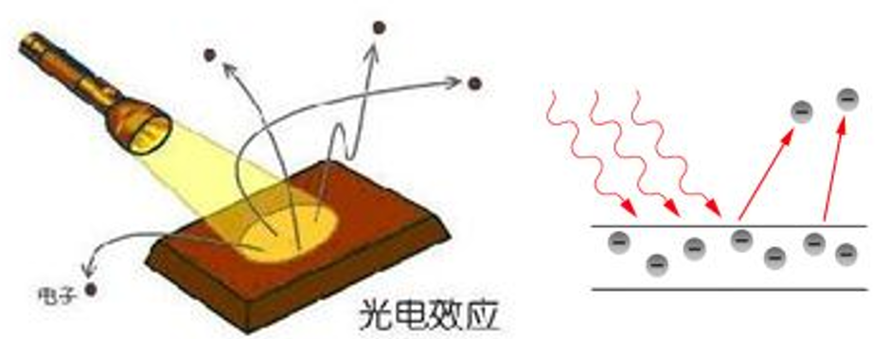
图1 光电效应示意图
  - 光敏电阻其它特性参数
（1）暗电流、暗电阻：在一定的电压下，没有光照的时，流过的电流称为暗电流。外加电压与暗电流之比称为暗电阻。
（2）灵敏度：灵敏度是指暗电阻与受光照射时的亮电阻的相对变化值。
（3）光谱响应：是指光敏电阻在不同波长的光照下的灵敏度。多数在540nm附近出现峰值
（4）温度系数：光电效应受温度影响较大，部分光敏电阻在低温下的光电灵敏较高，而在高温下的灵敏度则较低。
（5）额定功率： 50~100mW
2.4 马吕斯定律
偏振系统的作用
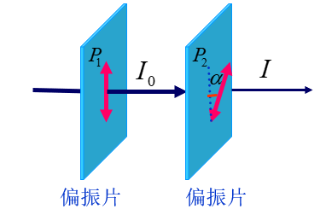
图2 偏振系统
通过控制偏振片的夹角，可以控制光强从0到I₀连续变化
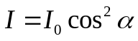 （1） 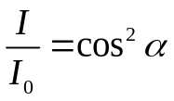（2）

- 实验仪器
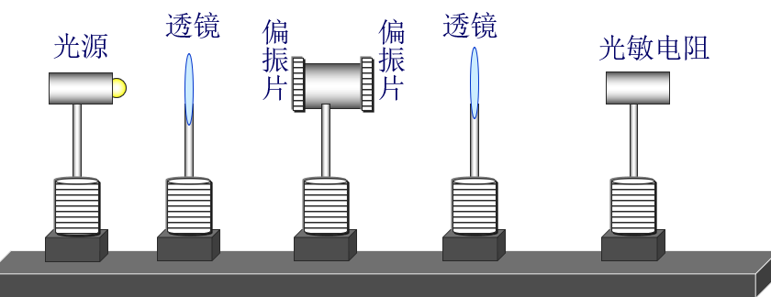
图3 实验仪器
四、实验内容与步骤
线路连接
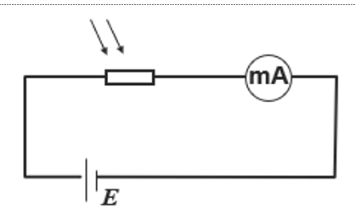
图4 连接示意图
测量并记录伏安特性和光照特性
指导教师批阅意见

成绩评定

预习  （20分） | 操作及记录  （40分） | 数据处理与结果陈述（30分） | 思考题  （10分） | 报告整体  印 象 | 总分

